***Реферат на тему:***

***«Пылеочистные устройства с применением воды»***

По способу распыливания жидкости аппараты разделяют: сфорсуночным распылением, с распылением под действием потока жидкости (эжекторные пылеуловители), с механическим распылением при помощи роторов, вращающихся лопастей и т.д. В аппаратах, в которых жидкость распыляется в газе и при орошении водой частицы пыли могут оседать на каплях жидкости в следствие взаимодействия сил инерции, касания, оседания под воздействиями силы тяжести и броуновского движения частиц, электростатического напряжения. Инерционные силы заставляют частицу сталкиваться с каплей воды и оседать на ней, в то время как газовый поток обтекает каплю.

Эффективность улавливания пыли растет с увеличением массы и скорости движения частиц, с увеличением диаметра капель и сопротивления среды. Эффективность (ηин) инерционного осаждения может быть оценена уравнением:

, (2.3.32)

где **dk**- диаметр капель, м.

Осаждение частиц пыли на каплях воды, за счет эффекта касания, может происходить при пересечении траекторий их движения или когда траектории их движения проходят от поверхности тела на расстоянии, равном радиусу частицы (R1). Если пылинки очень малы, то эффективность зацепления равна ηк = 3R1. При обтекании частиц со значительными размерами эффект зацепления ηк = 2R1. При небольших размерах капель, малой скорости движения их относительно частиц пыли и если размеры частиц менее 0.1 мкм, то на осаждение частиц существенное влияние оказывает броуновская диффузия (тепловое движение).

Эффективность оседания (ηδ) определяется из отношения силы тяжести и силы сопротивления.

**,** (2.3.33)

где **Wc** – скорость осаждения частиц или скорость седиментации, м/с;

**Wп** – скорость газового потока относительно частиц при их осаждении, м/с.

Параметр ηδ еще называют коэффициентом осаждения частиц пыли под действием силы тяжести или параметром седиментации.

Процесс взаимодействия частиц пыли и капли может быть обусловлен электростатическими силами. Тогда эффективность осаждения описывается уравнением:

**,** (2.3.34)

где **gп,gк** - соответственно заряд пылинки и капли;

 – электрическая постоянная газового пространства (ε0 = 8,85* Ф/м);

**С** – коэффициент сопротивления, учитывающий особенность движения небольших частиц.

Общая эффективность осаждения частиц пыли равна:

*ηоб = 1-(1-ηин)·(1-ηк)·(1-ηδ)·(1-ηэл)*. (2.3.35)

Экспериментально доказано, что основное влияние на осаждение пыли более 0,2 мкм оказывают силы инерции, влияние других сил ничтожно и ими можно пренебречь.

Как известно, многие процессы в промышленности сопровождаются значительным выделением высокодисперсной аэрозоли, обуславливающей повышенную заболеваемость рабочих. В результате исследований разработан новый способ улавливания таких частиц, позволяющий значительно интенсифицировать процесс очистки. Способ основан на явлении конденсации влаги на пылинках при охлаждении запыленного воздушного потока в мокром пылеуловителе.

Система очистки работает следующим образом: запыленный горячий воздушный поток подвергается насыщению водяным паром (температура порядка 70°С), насыщенный водяными парами поток, поступает в цилиндрическую камеру, опущенную в очищаемую жидкость пылеуловителя и приводимую во вращение от двигателя. Камера снабжена радиальными патрубками, отогнутыми в направлении ее вращения. Концы патрубков заглушены дисками большего, чем у патрубков диаметра, в непосредственной близости от которых по периметру патрубков расположены отверстия. Раскрученный поток поступает через эти отверстия в каверны (область низкого давления), образованные за плохообтекаемыми дисками патрубков. В этой зоне происходит конденсационное укрупнение частиц пыли, интенсивное перемешивание воздушного потока с жидкой средой и центробежная сепарация пыли. Кроме того, возникает фонтанирующий взвешенный газожидкостный слой, сопровождающийся интенсивным пенообразованием. Все это ведет к возникновению высокоразвитого контакта фаз, обуславливающего высокую эффективность пылеулавливания. Уловленная пыль в виде шлама переходит в очищающую жидкость пылеуловителя, очищенный воздушный поток, через каплеуловитель удаляется из аппарата.

Для поддержания максимальной эффективности пылеулавливания необходимо поддерживать температуру очищающей жидкости в аппарате не более 70°С. Аппарат имеет малый расход воды (не более 0,02 кг/м³) и малое гидравлическое сопротивление (250-350 Н/м²). Оптимальное число оборотов камеры – 700-800 об/мин. Уровень воды в пылеуловителе должен быть таким, чтобы отношение величин глубины погружения патрубков (считая от их нижних кромок) к диаметру патрубков не превышало 1,4-1,6.

Рис. Схема рукавного фильтра.

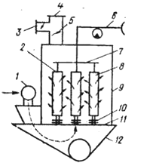

*Аппараты с применением фильтров.* Полная и тонкая очистка воздуха от пыли производится с помощью различных фильтров, устанавливаемых на пути прохождения запыленного воздуха после грубой очистки его в циклонах.

Фильтры разделяются на тканевые, бумажные, масляные и с применением сыпучих материалов. К этой группе мы относим и электрофильтры. Кроме того, иногда применяют орошаемые градирные фильтры и просто водяные фильтры. В водяных фильтрах воздух очищается, проходя последовательно через 2-3 завесы, образуемые рядами форсунок, распыляющими воду на всем сечении потока. Не смотря на то, что фильтры применяются очень давно, теория фильтрования полностью не разработана. Такое положение обуславливается тем, что процесс фильтрации протекает не только в порах материала, но и в слое пыли, параметры которого непрерывно меняются (толщина, пористость, смачиваемость, слипаемость, электрические свойства и др.). В связи с этим меняются и величины сил, которые участвуют в данном процессе (инерционные, броуновские, диффузионные, гравитационные, электрические силы и ситовой эффект). Аппараты с применением фильтров работают, как правило, при давлении или разряжении не более 37,5 мм.рт.ст. и температуре не выше 200°С.

В тканевых фильтрах пылевоздушная смесь пропускается через перегородки в виде рукавов или рамок, изготовленных из тканей. Рукавный фильтр (рис.2.3.19.) представляет собой закрытый кожух *9*, в котором подвешены рукава *8* в количестве, соответствующем требуемой производительности. Нижняя часть кожуха – пылевой бункер *12*, в который через канал *1* подается запыленный воздух, имеет устройство для удаления пыли. Верхняя часть бункера герметично отделена от основания рукавов перегородкой *11* с патрубками *10*. На эти патрубки натянуты нижние концы рукавов. Верхние концы рукавов закрыты крышками *2*, укрепленными на подвеске *7*. Эта подвеска связана с ударным или встряхивающим устройством *6.* Кожух фильтра через патрубок *4* связан с всасывающим вентилятором. При входе в бункер запыленный воздух теряет скорость, и в этом месте выделяется часть крупной пыли. Затем воздух поступает через патрубки в рукава. На внутренней поверхности рукавов отделяется пыль, и воздух выходит из кожуха через открытый клапан *5*. Последний для очистки фильтра перекрывают, а через клапан *3* вводится чистый воздух для продувки, и подвеска совершает резкие возвратно-поступательные движения, благодаря чему слой пыли стряхивается и падает в бункер.

Эффективность рукавных фильтров составляет 90-99%. Воздушная нагрузка на ткань принимается в пределах 50-80 м³/м²·ч. Гидравлическое сопротивление фильтра в зависимости от степени запыления рукавов колеблется в пределах 1-2,5 кПа.

В последние годы разработаны фильтры, в которых рукава выполнены из стеклоткани или пористых керамических материалов. Такие фильтры можно применять для очистки высокотемпературных газов, отсасываемых из технологического оборудования. Из выпускаемых промышленностью рукавных фильтров наибольшее распространение получили фильтры типов ФВК, ФВВ, ФРМ, ФТНС и др.

***Волокнистые воздушные фильтры***

Волокнистые фильтры бывают ячеистые и рулонные.

Рис. Схемы ячеистых фильтров.

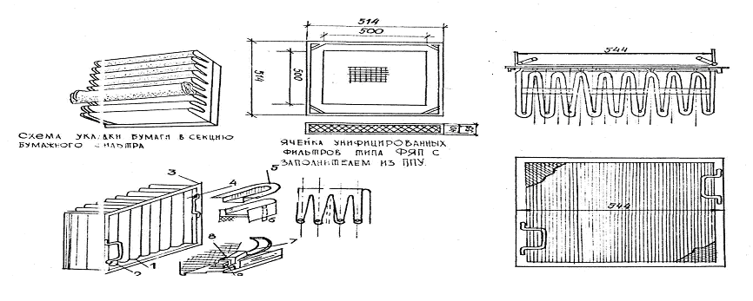

При невысокой концентрации тонкодисперсной пыли менее 5 мкм (до 10-15 мг/м³) для очистки проточного воздуха применяют ячеистые фильтры (рис.2.3.20). Они представляют собой металлическую коробку, заполненную фильтрующим материалом. Заполнителями могут быть стальные гофрированные сетки (фильтры ФЭР), винипластовые сетки (фильтры ФЯВ), модифицированный пенополиуретан (фильтры ФЯП) и стекловолокнистый фильтрующий материал (фильтры ФЯУ). Стальные и винипластовые сетки в фильтрах смачивают маслом с целью повышения их пылеулавливающей способности. По мере забивания фильтров пылью их регенерируют путем промывки в щелочном растворе (металлические сетки), либо промывкой в воде с последующей продувкой сжатым воздухом (пенополиуретан), либо просто заменяют загрязненный фильтрующий материал новым. Эффективность пылезадержания фильтров на атмосферной пыли составляет 60-80%, удельная воздушная нагрузка равна 7000 м³/(ч*м²). При увеличении сопротивления фильтра от начального значения 50 Па до конечного – 150 Па пылеемкость фильтров (способность поглощать пыль) составляет от 350 (для ФЯП) до 2600г/м² (для ФЯВ).

Для тех же целей применяются самоочищающиеся**масляные фильтры**(рис.2.3.21.), в которых в качестве фильтрующих элементов используют пружинно-стержневые сетки,

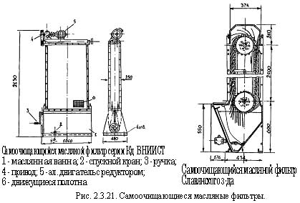

натянутые на приводной и натяжной барабаны. При прохождении через масляную ванну сетка очищается от пыли и вновь замасливается. Производительность фильтров составляет 10-250 тыс. м³/ч. Сопротивление фильтров невысокое (порядка 100-150 Па), эффективность пылезадержания 90-98% для частиц крупнее 3 мкм, для более мелких частиц эффективность снижается до 50-60%.

Масляные фильтры долговечны, надежны и дешевы.

*В рулонных фильтрах* для очистки воздуха используют стекловолокнистые капроновые или бумажные фильтрующие материалы, изготовленные в виде полотнищ длиной 15 … 20 м.

Рулонные волокнистые фильтры бывают плоские и складчатые (ФРУ). В верхней и нижней части фильтров установлены катушки, которые позволяют перематывать фильтрующий материал по мере загрязнения.

К бумаге и различным тканям, которые используются в качестве фильтров предъявляются определенные требования. Эти материалы должны быть стойкими, иметь низкую гигроскопичность, высокую воздухопроницаемость, достаточную пылеемкость, высокое сопротивление износу, легкое удаление пыли при регенерации и работать в различных температурных режимах.

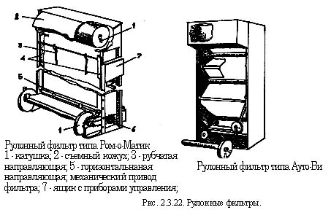

Губчатые воздушные фильтры снаряжаются фильтрующим слоем губчатой структуры из полимерных материалов (полиуретан и др.). Эффективность их при очистке загрязненного мелкодисперсной пылью воздуха достигает 95–98%.



Рис. Схема гравийного фильтра.

Очистка таких фильтров проводится за счет автоматической промывки водой.

Фильтры из сыпучих материалов (рис.2.3.23.) состоят из одного, двух, трех слоев гравия, песка и других материалов. Однако подобные виды фильтров применяются очень редко.

*Электрофильтры.*

Физический принцип действия электрофильтров основан на различии диэлектрических постоянных частиц пыли и газа, что позволяет придать частицам заряд определенной величины и затем осадить их на осадительный электрод. В электрофильтрах на пыль действует кулоновская сила (Fк), которая для частиц со средней диэлектрической проницаемостью ε=5 равна:

Fк = 2∙ε·π∙Е²∙d²  (2.3.36)

Приравнивая эту величину к стоксовой силе сопротивления газовой среды получим скорость осаждения:

 (2.3.37)

где ε*о -* абсолютная диэлектрическая проницаемость вакуума, Ф/м;

Е - напряженность электрического поля, В/м.

Работа электрофильтров основана на создании сильного электрического поля при помощи тока высокого напряжения (50-100 кВ), подводимого к коронирующим электродам (рис.2.3.24).

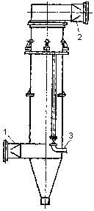

Очищенный воздух

вода

Загрязнен-ный воздух

Схема циклона скруббера

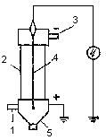

Схема трубчатого электрофильтра

Рис. 2.3.24. Схема работы циклона

При прохождении запыленного воздуха через фильтр происходит ионизация воздуха, т.е. образование положительных и отрицательных ионов.

Процесс ионизации вызывает на проволочном электроде свечение или корону, поэтому он и называется коронирующим. Образовавшиеся благодаря ударной ионизации отрицательно заряженные ионы движутся под действием электрического поля к положительному электроду — трубе *2*. Отдав свой заряд, они оседают на поверхности трубы, образуя слой пыли. При периодическом постукивании пыль удаляется через бункер *5.* Очищенный воздух или газ выходит из трубы *3*.

вода

Степень очистки электрофильтров доходит до 99-99,5%.

Все в большем масштабе применяют пластинчатые фильтры. Осаждение пыли в них происходит на параллельно размещенных пластинах, служащих осадительными электродами, между которыми натянуты коронирующие электроды. Эти установки требуют герметичных кожухов и устраиваются для горизонтального и вертикального прохода газа. Успешно применяются электрофильтры для очистки влажного пара, выделяющегося из сушилок, для обеспыливания технологических выбросов, очистки выбросов вращающихся печей цементных заводов, цементных мельниц, дробилок и устройств для транспортировки сырья и др.

Из формулы (2.3.37) видно, что скорость осаждения очень сильно зависит от напряженности электрического поля и диаметра частиц пыли. Электрофильтры бывают однозонные и двухзонные (рис.2.3.25). В однозонных фильтрах зарядка (коронирующие электроды) и осаждение пыли (осадительные электроды) осуществляется в одной зоне, а в двухзонных – этот процесс протекает в двух зонах. Если пыль способна взрываться, то применение электрофильтров категорически запрещено.

Для улавливания пыли в трубопроводах промышленных предприятий разработаны три способа. Сущность первого способа заключалась в улавливании пыли (пыль несет на себе заряд) с помощью экранов фильтров, заряженных статическим электричеством. В воздуховоде перпендикулярно направлению движения воздушного потока устанавливается несколько перфорированных экранов, заряженных статическим электричеством. Материал экрана выбирали по величине поверхностной плотности заряда и разности потенциалов. Зарядку экранов осуществляли путем вращения суконной щетки на специально выполненной для этой цели установке, вмонтированной в воздуховоде. Устанавливались экраны двух видов: из оргстекла, заряжаемого положительно и из полистирола, заряжаемого отрицательно. Для сохранения эффективности улавливания пыли необходимо производить регенерацию экранов вращением щетки в течение одной минуты. Очищенный от пыли экран одновременно подзаряжается статическим электричеством. Максимальная эффективность улавливания тонкодисперсной кварцевой пыли составляет 60%. Предлагаемый метод может быть использован как дополнительный при улавливании мелкодисперсной пыли.

Второй способ улавливания пыли это фильтр из высокократной пены, биоразлагаемого вещества СВ-105 (ПАВ-СВ-105).

Пенный фильтр представляет собой камеру, вмонтированную в горизонтальный трубопровод, сечение которого перекрывается металлическими сетками с диаметром ячеек 16 мм². Одна сетка крепиться неподвижно, вторая – свободно перемещается в трубопроводе, изменяя тем самым длину камеры. В образованную таким образом камеру подают пену, полученную с помощью пеногенератора.

100% - ная эффективность улавливания пыли достигается при 100%-ном заполнении камеры высокократной пеной. Некоторое уменьшение параметра оптимизации (от 100 до 93%) происходит при увеличении скорости движения воздуха от 1 до 7м/с. В процессе работы фильтра пена теряет устойчивость, превращаясь в водный раствор ПАВ, который попадает в шламоприемник, унося с собой пыль.

Третий способ улавливания пыли представляет собой фильтр из «взвешенного» слоя пенопластмассовых шариков. Внутри трубопровода перпендикулярно направлению движения воздушного потока установлены две металлические сетки размерами 39,5 * 39,5 см², площадью ячеек 1 * 1 см. Одна из них крепиться неподвижно, вторую можно перемещать. К сетке шарнирно крепиться откидной экран для приведения шариков в поступательное и вращательное движение за счет движения самого воздушного потока. Экран имеет размеры 30,0 * 39,5 см², устанавливается под углом 30° к горизонту, верхняя часть экрана шириной 20 см перфорирована, диаметр отверстий 1 см, шаг перфорации 4,5 см. Фиксация экрана осуществляется с помощью откидных крючков. Пространство между сетками (камера для пылеулавливания) заполняется шариками из пенополистирола. Для постоянной регенерации поверхности шариков последние орошаются водой из форсунок. Наибольшая эффективность улавливания пыли (88%) достигается при заполнении площади камеры шариками на 88% по высоте, при максимальном расходе воды 0,5 л/мин. Предложенные способы эффективны, экономичны, просты по конструкции, удобны в эксплуатации и могут быть использованы при скоростях движения воздушного потока в пределах 1- 7 м/сек. для улавливания тонкодисперсной пыли.

***Ионизирующие аппараты для очистки воздуха от пыли***

Ионизатор представляет собой каркас из электропроводящего материала, закрепленный на наружной поверхности выходной трубы и изолированный от нее. Он также перекрывает вход в эту трубу. На поверхности ионизатора расположены иглы. При подаче высокого напряжения отрицательного знака (45-50 кВ) с острого конца иглы стекают заряды статического электричества (принцип работы электрофорной машины). Образуется около поверхности каждого острия электрическое поле с высокой напряженностью (105 кВ/м). Этого достаточно для образования холодной эмиссии электронов с каждой иглы ионизатора в окружающую среду. Электроны сталкиваются с молекулами и ионизируют их. При наличии в газе твердых частиц пыли электроны осаждаются на них и заряжают отрицательным зарядом. Получив отрицательный заряд частицы движутся в направлении силовых линий электрического поля к положительному электроду – корпус циклона, который заземлен. Потеряв заряд при соприкосновении с корпусом циклона, пыль оседает на нем. Кроме того, под действием искусственной ионизации и электрического поля происходит коагуляция. Ионизаторы можно ставить и на фильтрах. Применение комбинированных устройств повышает эффективность улавливания пыли и способствует охране окружающей среды. Ионизирующие аппараты эффективны при очистке мелкодисперсной пыли.